1. Bangun jajargenjang adalah bangun datar adalah bangun yang mempunyai ….. pasang sisi.  
a. 2   
b. 3   
c. 4   
d. 6

2. Sisi-sisi yang berhadapan pada bangun jajargenjang memiliki panjang yang ….  
a. Sama   
b. Berbeda   
c. Berlawanan   
d. Berbanding 2

3. Bangun jajargenjang memiliki simetri putar sebanyak …..  
a. 1   
b. 2   
c. 3   
d. 4

4. Rumus yang digunakan untuk mencari luas jajargenjang adalah ….  
a. a x t : 2   
b. a x t x 2   
c. a x t   
d. p x l  
 **Lihat gambar berikut ini untuk mengisi soal nomor 5 sampai 10**

[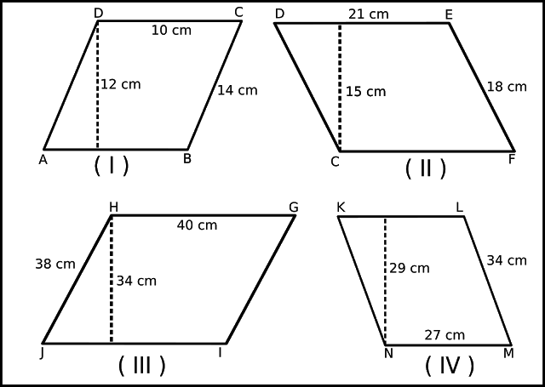](https://3.bp.blogspot.com/-NDcdv7-AdOo/Wf4MjuBeSZI/AAAAAAAACos/gMBx570axnE0ShGQOyz2GtdIzFAypfJlQCEwYBhgL/s1600/jajar%2Bgenjang%2Bgrup%2B1.png)

5. Luas bangun nomor ( I ) adalah …. cm²  
a. 125   
b. 168   
c. 120   
d. 140

6. Luas bangun nomor ( II ) adalah …. cm²  
a. 315   
b. 54   
c. 378   
d. 325

7. Luas bangun nomor ( III ) adalah …. cm²  
a. 1.365   
b. 1.360   
c. 1.270   
d. 102

8. Luas bangun nomor ( IV ) adalah ….  
a. 29 cm x 27 cm x 34 cm   
b. 34 cm x 27 cm + 29 cm   
c. 29 cm x 34 cm  
d. 27 cm x 29 cm

9. Keliling bangun nomor ( I ) adalah ….  
a. 48 cm   
b. 44 cm   
c. 36 cm   
d, 54 cm

10. Keliling bangun nomor ( IV ) adalah ….  
a. 132 cm   
b. 122 cm   
c. 72 cm   
d. 54 cm  
   
11. Selisih keliling bangun nomor ( II ) dan ( III ) adalah ….  
a. 80 cm   
b. 85 cm   
c. 78 cm   
d. 156 cm

12.

[Ads by **optAd360**](https://www.optad360.com/en/?utm_medium=AdsInfo&utm_source=bimbelbrilian.com)

[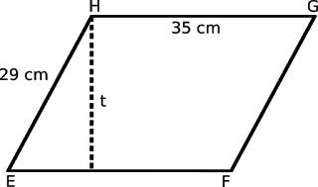](https://3.bp.blogspot.com/-FV5T9dnxB9s/Wf4MijjRLNI/AAAAAAAACoo/rrIl7tiKl6wh9kRsJU4xLuwbTQVJjV0iwCEwYBhgL/s1600/jajar%2Bgenjang%2B2.png)

Jika luas bangun di atas adalah 475 cm² maka tingginya adalah ….  
a. 17 cm   
b. 29 cm   
c. 19 cm   
d. 23 cm

13. Berdasarkan besar sudut-sudutnya. Bangun segitiga dibedakan menjadi berikut ini, kecuali ….  
a. Segitiga sama kaki   
b. Segitiga tumpul   
c. Segitiga siku-siku  
d. Segitiga lancip

14. Segitiga yang ketiga sisinya sama panjang dinamakan segitiga ….  
a. Sama sudut   
b. Sama kaki   
c. Siku-siku   
d. Sama sisi

15.   
[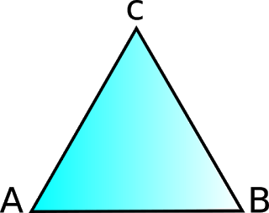](https://4.bp.blogspot.com/-uCElt75ElqE/Wf4MhA1m-qI/AAAAAAAACoU/cz23E_ZJNwoRmTa4ZIVXvpMLkhxdRsj-QCEwYBhgL/s1600/Segitiga%2B1.png)

[Ads by **optAd360**](https://www.optad360.com/en/?utm_medium=AdsInfo&utm_source=bimbelbrilian.com)

Untuk mencari keliling segitiga di atas digunakan rumus ….  
a. AB + BC + CB   
b. AB x BC   
c. BC + AB   
d. AB + BC + CA

16. Rumus untuk mencari luas segitiga adalah ….  
a. alas x keliling   
b. alas x tinggi   
c. panjang x lebar   
d. Alas x lebar

17. Segitiga yang besar salah satu sudutnya 90 dinamakan segitiga ….  
a. Lancip   
b. Siku-siku   
c. Tumpul   
d. Sama sisi  
 **Perhatikan gambar berikut ini untuk mengisi soal nomor 18 – 23**

[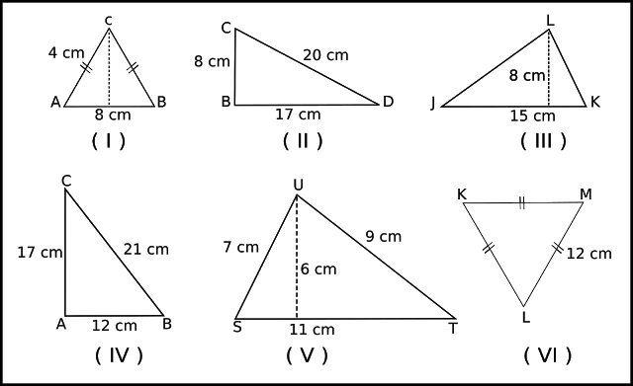](https://4.bp.blogspot.com/-qmXzwIUJL3k/Wf4MiXEG_PI/AAAAAAAACog/P6jdKcaTcJ4WYv8InHlnZSKi7AcAbz-SwCEwYBhgL/s1600/Segitiga%2Bgrup%2B1.png)

[Ads by **optAd360**](https://www.optad360.com/en/?utm_medium=AdsInfo&utm_source=bimbelbrilian.com)

18. Luas segitiga nomor ( I ) adalah …. cm²  
a. 12   
b. 16   
c. 24   
d. 32

19. Luas  segitiga nomor ( II ) adalah …. cm²  
a. 64   
b. 45   
c. 68   
d. 72

20. Keliling segitiga nomor ( V ) adalah ….  
a. 27 cm   
b. 33 cm   
c. 99 cm   
d. 77 cm

21. Selisih luas segitiga nomor ( IV ) dan ( III ) adalah …. cm²  
a.  102    
b. 58   
c. 24   
d. 42

22. Luas segitiga nomor ( VI ) jika tingginya adalah 9 cm adalah …. cm²  
a. 64   
b. 108   
c. 54   
d. 27

23. Selisih keliling segitiga nomor ( II ) dan ( V ) adalah ….  
a. 18 cm

[Ads by **optAd360**](https://www.optad360.com/en/?utm_medium=AdsInfo&utm_source=bimbelbrilian.com)

b. 19 cm   
c. 20 cm   
d. 21 cm

24. Jika sebuah segitiga mempunyai luas 200 cm² dan tingginya adalah 10 cm. Maka panjang alas segitiga tersebut adalah ….  
a. 20 cm   
b. 40 cm   
c. 30 cm   
d. 5 cm

25. Keliling segitiga sama sisi adalah 78 cm. Maka panjang setiap sisinya adalah ….  
a. 39 cm   
b. 28 cm   
c. 26 cm  
d. 36 cm

**A. JAWABAN**

1. a. 2  
2. a. Sama   
3. b. 2  
4. c. a x t  
5. c. 120   
6. a. 315  
7. b. 1.360  
8. d. 27 cm x 29 cm  
9. a. 48 cm  
10. b. 122 cm  
11. c. 78 cm  
12. c. 19 cm  
13. a. Segitiga sama kaki  
14. d. Sama sisi

[Ads by **optAd360**](https://www.optad360.com/en/?utm_medium=AdsInfo&utm_source=bimbelbrilian.com)

15. d. AB + BC + CA  
16. b. alas x tinggi   
17. b. Siku-siku  
18. b. 16   
19. c. 68   
20. a. 27 cm  
21. d. 42  
22. c. 54   
23. a. 18 cm  
24. b. 40 cm  
25. c. 26 cm